Regione Siciliana  Assessorato dei Beni Culturali e dell’Identità Siciliana  Dipartimento dei Beni Culturali e dell’Identità Siciliana    90139 Palermo, Via delle Croci, 8 Tel.091. 7071823 - 824  www.regione.sicilia.it/beniculturali  Posta certificata del Dipartimento:  dipartimento.beni.culturali@certmail.regione.sicilia.it | 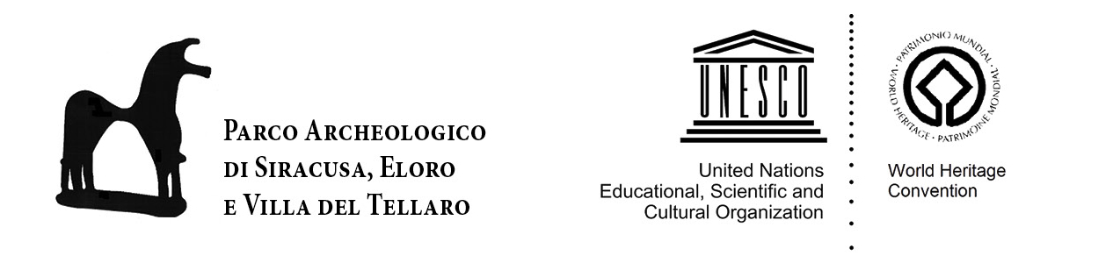
Parco Archeologico di Siracusa, Eloro e Villa del Tellaro  Viale Teocrito, 66 – 96100 Siracusa  tel. 0931 489511 – fax 0931 489532  parco.archeo.siracusa@regione.sicilia.it | Il Direttore del Parco  Viale Teocrito, 66 – 96100 Siracusa  tel. 0931 489514 – fax 0931 489532 parco.archeo.siracusa@regione.sicilia.it
Partita Iva e Codice Fiscale: 01998780892
Rif. nota: Prot. n. |  | del

Siracusa | Prot. n. | 111 | del | 23 luglio 2019
Allegati n.

Oggetto: Apertura straordinaria tempio di Zeus Olimpio. Comunicato Stampa.

Verrà aperto in via straordinaria ogni venerdì e sabato a partire dal 26 luglio, il tempio di Zeus Olimpio, detto anche le “due colonne” nella periferia sud di Siracusa.
Dopo gli interventi di pulitura del sito effettuati nelle scorse settimane a cura dei volontari della cooperativa “Insieme” e degli amici del Cai, con il supporto logistico di “Tekra servizi ambientali”, ogni venerdì e sabato dalle 17 alle 19, si potrà accedere gratuitamente all’importante edificio templare, il secondo costruito a Siracusa dopo il tempio di Apollo e datato all’inizio del VI sec. a. C.
I visitatori avranno, inoltre, l’opportunità di incontrare alcuni giovani archeologi grazie ad un progetto didattico realizzato dal Parco di Siracusa in collaborazione col Dipartimento di Studi Umanistici, responsabili Luigi Caliò e Simona Todaro, e la Scuola di Specializzazione in Archeologia guidata da Dario Palermo sempre dell’università di Catania.
“L’apertura al pubblico di questo straordinario sito archeologico -nelle parole di Calogero Rizzuto, direttore del Parco di Siracusa, Eloro e villa del Tellaro- è la prima di una serie che vedrà tornare alla fruizione siti considerati di minore importanza ma ricchi di suggestione e bellezza. Dopo quella del tempio di Zeus, avvenuta grazie all’opera di associazioni di volontari e ai progetti didattici in corso con l’università di Catania, è intenzione del parco venire incontro alla richiesta dei numerosi turisti e degli stessi siracusani, con la riapertura di altri monumenti di Siracusa e della provincia, primo tra tutti il castello Eurialo”.
Il tempio di Zeus, raggiungibile percorrendo la via Elorina per circa 3 km a sud di Siracusa, rimarrà aperto fino alla fine di agosto ogni venerdì e sabato dalle 17 alle 19.

Visto:
Il Direttore del Parco Archeologico
(Arch. Calogero Rizzuto)

COMUNICAZIONE:
Anita Crispino
Funzionario Direttivo
Tessera professionale n. 171459
Cell. 3666719983

